Cette page concerne Gestan 13, version obsolète depuis le 01/01/2018. Migrez vite vers Gestan 15 !

Transmission des données comptables
Ce plugin TRANSCOMPTA permet de transmettre les données que vous souhaitez à votre comptable (ou à qui vous voulez d'autre : collègue, percepteur, concurrent, le choix est vaste).
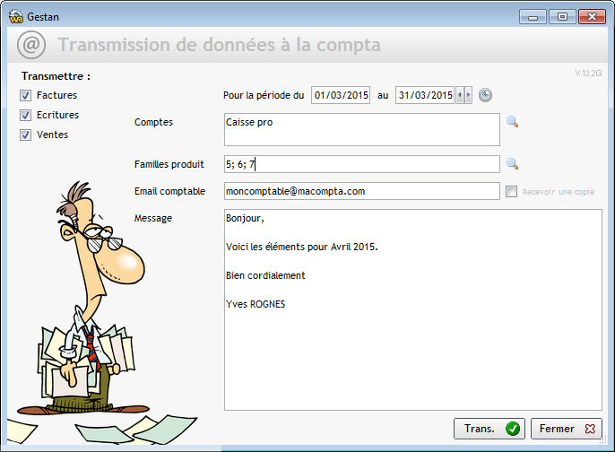
Pour une plage de dates, vous pouvez transmettre selon vos choix (ou ceux de votre comptable ) les factures et/ou les écritures et/ou les ventes de produit.
Si vous souhaitez transmettre les écritures, vous devez sélectionner les comptes que vous voulez transmettre.
Si vous transmettez les ventes, vous pouvez sélectionner une ou plusieurs familles de produit concernées.
Le plugin génère un fichier CSV comportant les informations demandées, et les transmet à l'adresse mail du comptable, avec le mot d'accompagnement que vous aurez écrit dans le champ “message”. Vous pouvez recevoir une copie du mail envoyé en cochant la case ad hoc.
Et voilà un comptable heureux de plus !

